成绩



半导体与物理学院实验报告
（集成电路设计自动化大作业）

班级：23190141 学号：2319034101 学生姓名: 孟焱昊

实验题目：3-8译码器编译及仿真
- 实验目的
- 理解功能：理解3-8译码器将3位二进制输入编码转换为8路独占性输出的基本功能。
- 掌握描述：掌握使用硬件描述语言（如Verilog HDL）描述组合逻辑电路的方法。
- 熟悉流程：熟悉使用ModelSim进行编译、仿真和波形验证的完整流程。
二、实验内容及原理
- 实验内容：使用Verilog语言设计一个3-8译码器，并编写测试程序，在ModelSim中验证其逻辑功能的正确性。
- 工作原理：译码器有3个数据输入引脚（A2， A1， A0），共能表示8（2³）种状态。根据输入的3位二进制码，在对应的8个输出引脚（Y0~Y7）中，选中一个置为有效电平（如低电平0），其余输出无效电平（如高电平1）。
- 实现方式：通过wire语句或reg语句，将8种输入组合与对应的输出状态一一映射，设置初值以及输出值，实现译码编译并输出波形。
三、实验步骤
1. 设计输入与编译：
· 在ModelSim中建立工程，将编写好的译码器源码文件（如decoder3to8.v）加入工程并编译。
2. 编写测试与仿真：
· 新建测试平台文件（decoder3to8_tb.v)，实例化译码器模块，并编写测试代码，使其输入（A2， A1， A0）自动遍历从000到111的所有8种情况。
· 编译测试文件，无错误后开始仿真。
3. 验证与分析：
· 将输入和所有输出信号添加至波形窗口。
· 观察仿真波形，逐一核对每种输入组合下，是否只有一个对应序号的输出端为有效电平，其他为无效电平，以验证功能正确性。
四、实验数据及程序代码
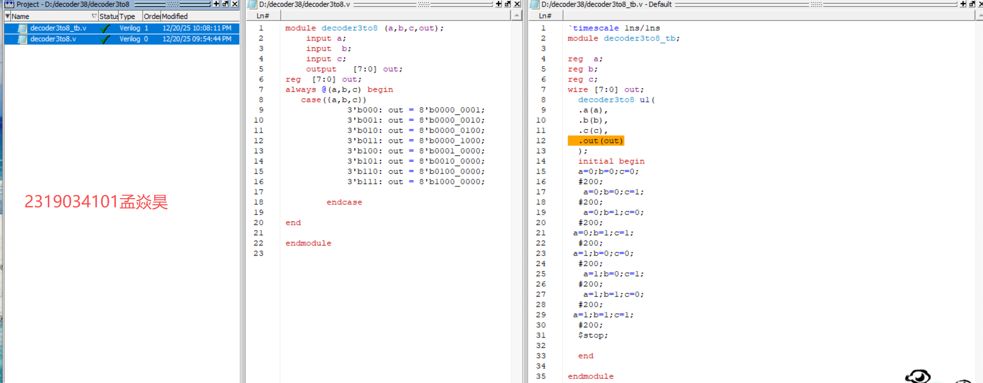

图1 3-8译码器源码(Verilog)及测试（testbench）代码图
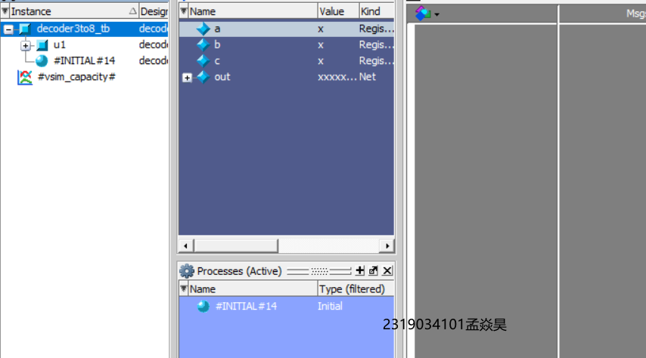
图2 3-8译码器仿真前未选择输入输出信号图

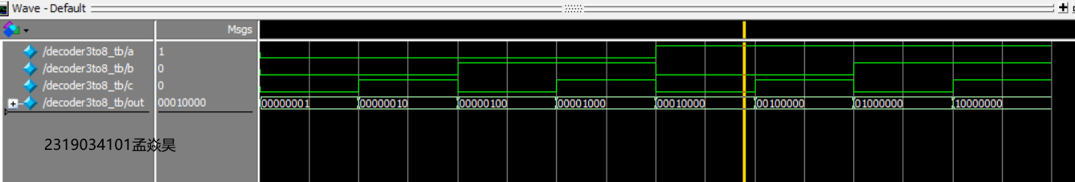
图3 3-8译码器仿真波形图
五、实验结论与感悟
- 深刻知道要用Verilog和测试代码（testbench）进行仿真，还要研究3-8译码器是由与非门组成，以及如何进行代码编写
- 在进行编译之前，要了解3-8译码器工作原理，3个地址输入端，Y0-Y7是低电平信号为有效输出，所以在编写源代码的时候，要依据其原理进行编写，设置输入地址，进行仿真看输出波形
- 在测试中，通过查看输入和输出的完整波形，能快速定位逻辑编写时的错误（如输出映射反了），这加深了对3-8译码器原理的理解。
- 认识到ModelSim这类仿真工具是数字电路设计中不可或缺的一环，它可以在不接触实际硬件的情况下，高效、直观地验证设计的正确性，极大地提高了开发效率

实验题目2：D锁存器（D latch）
- 实验目的
1. 理解基本概念：理解D锁存器作为基本时序单元的数据暂存功能。
2. 掌握设计方法：掌握使用硬件描述语言（如Verilog）描述D锁存器电路的方法。
3. 学会波形验证：学会使用ModelSim仿真，通过波形分析验证其锁存特性。
二、实验内容及原理
1. 实验内容：设计一个带有使能端的D锁存器，并在tanner中编写测试程序，验证其功能。
2. 核心原理：D锁存器在使能信号有效（如为高电平）时，输出Q跟随输入D变化（透明传输）；使能信号无效时，输出Q将锁存并保持使能信号跳变前一刻的值。
3. 关键特性：锁存器属于电平敏感器件，其状态由使能信号的电平决定。
三、实验步骤
1. 电路图绘制：
· 打开S-Edit，新建一个模块，命名为D suocun。
· 从元件库中调入所需的逻辑门（如NAND2，INV）和输入输出端口。
· 按照D锁存器的逻辑结构完成电路连接，并保存。
2. 建立仿真测试：
· 在同一设计文件中，新建一个名为TB_D_Latch的顶层模块。
· 将D_Latch模块作为子电路调入，并添加激励信号源（电压源）和接地点，为输入D和使能端C提供测试信号。
3. 仿真与分析：
· 导出网表文件。
· 打开T-Spice或使用集成环境运行瞬态仿真。
· 查看W-Edit中的波形，分析输入D、使能端C与输出Q的时序关系，验证锁存功能。
4.通过LVS进行网表对比

四、实验数据及程序代码
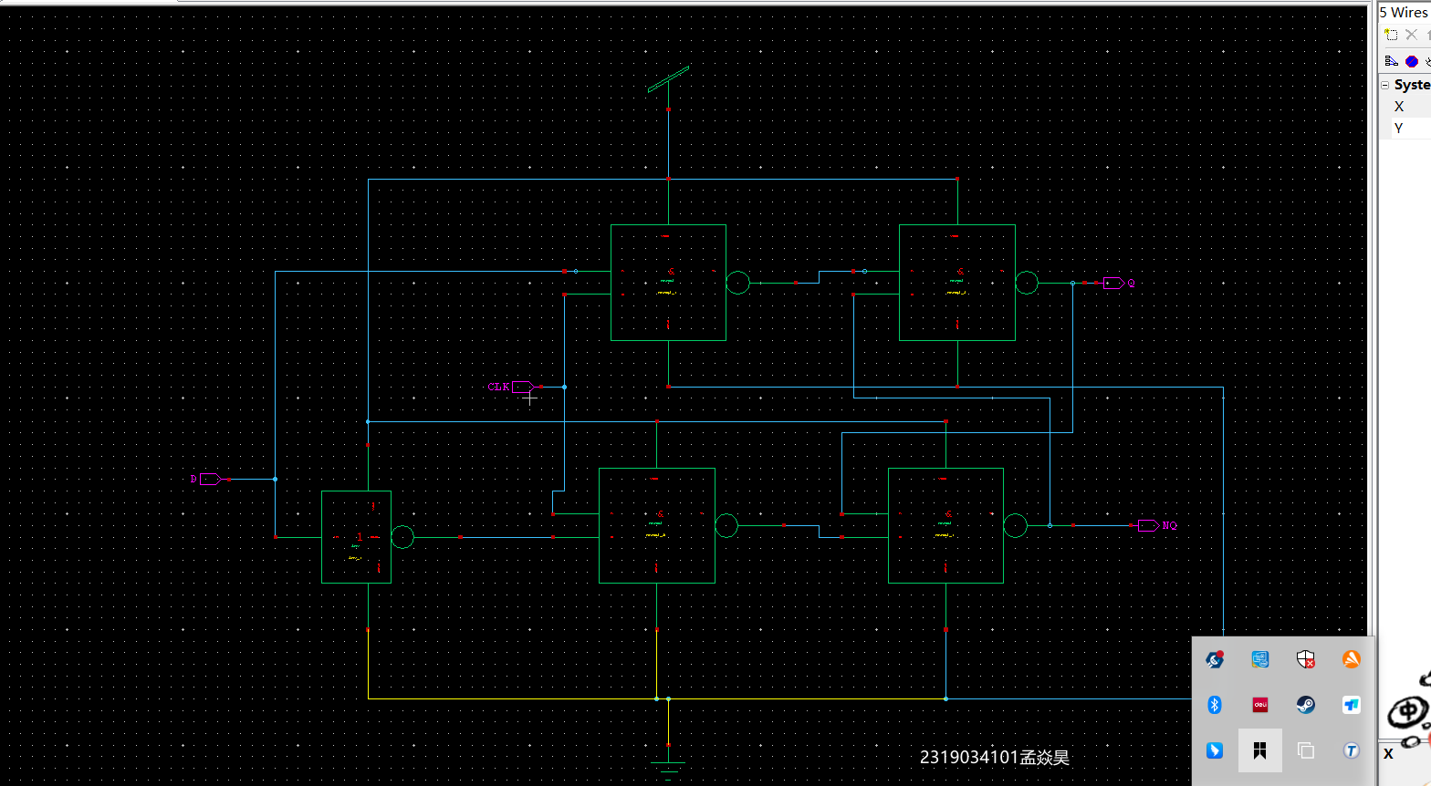
图1 D锁存器连接图

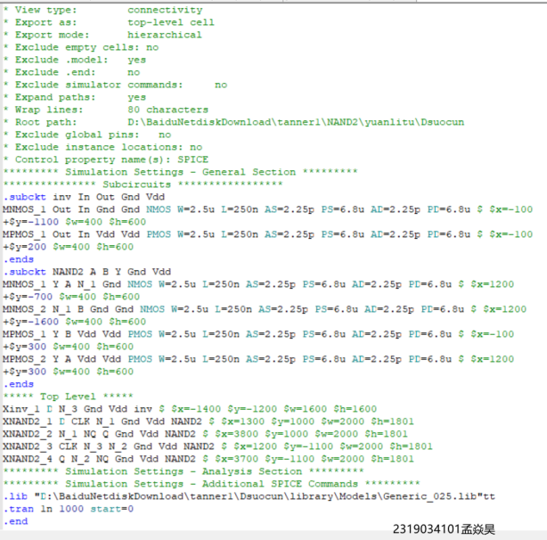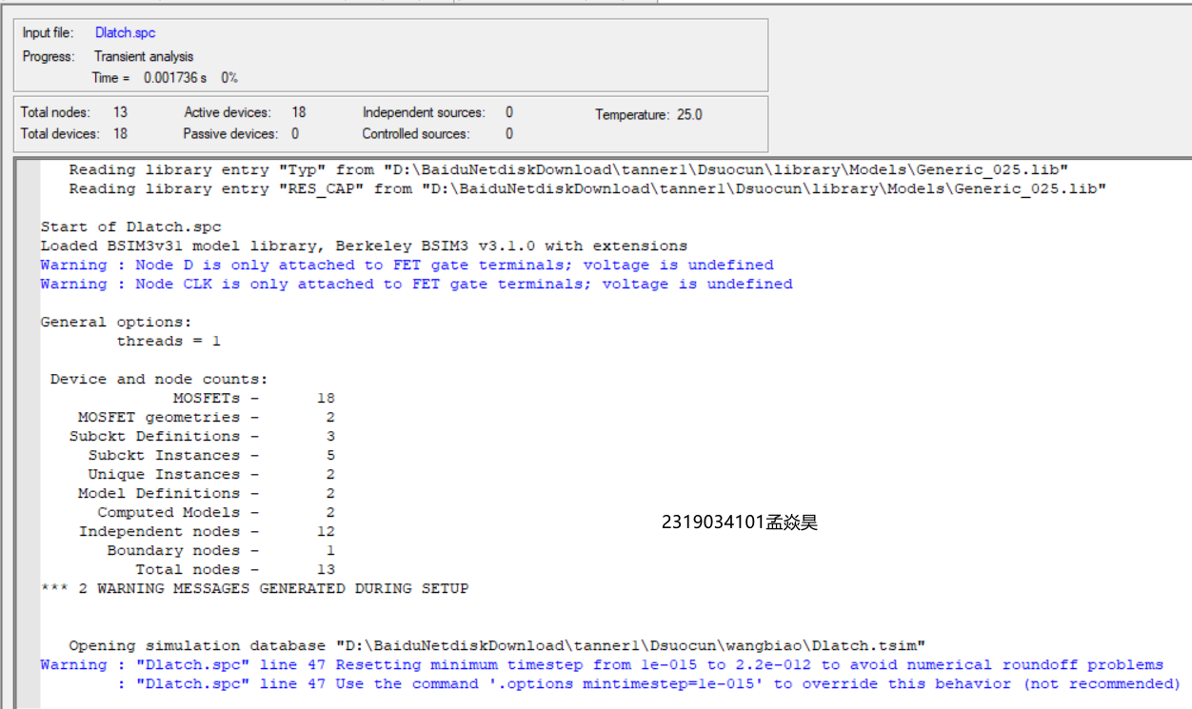
图2 D锁存器连接图输出网表图 图3 D锁存器连接图网表运行图

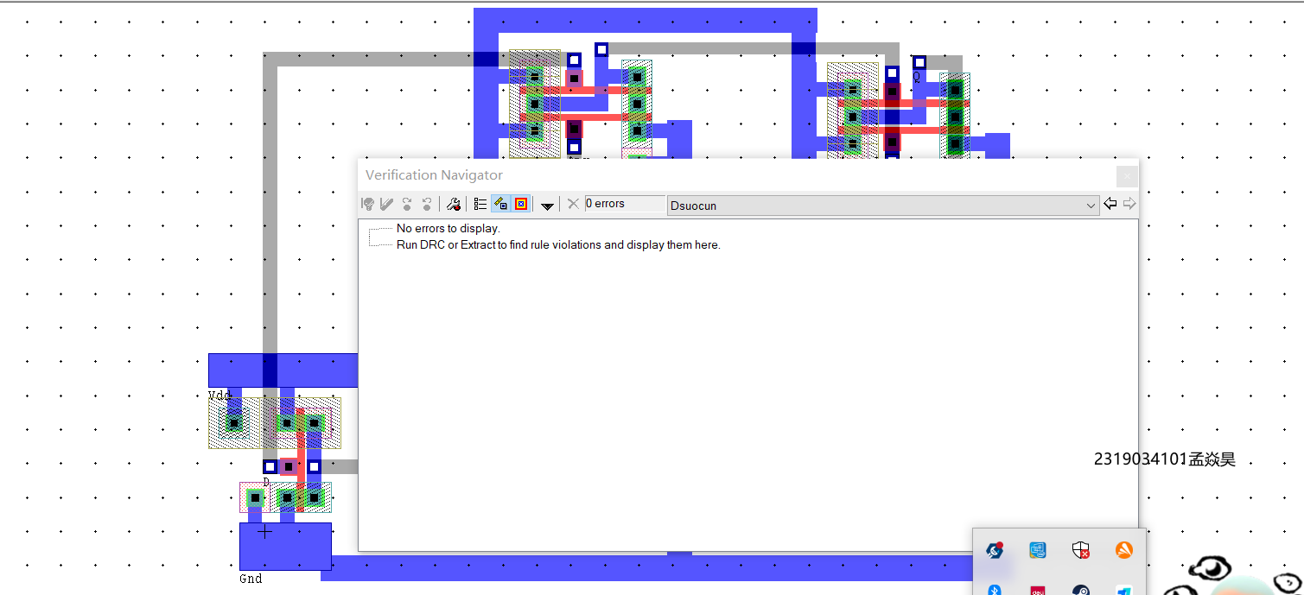
图4 D锁存器版图验证成功图

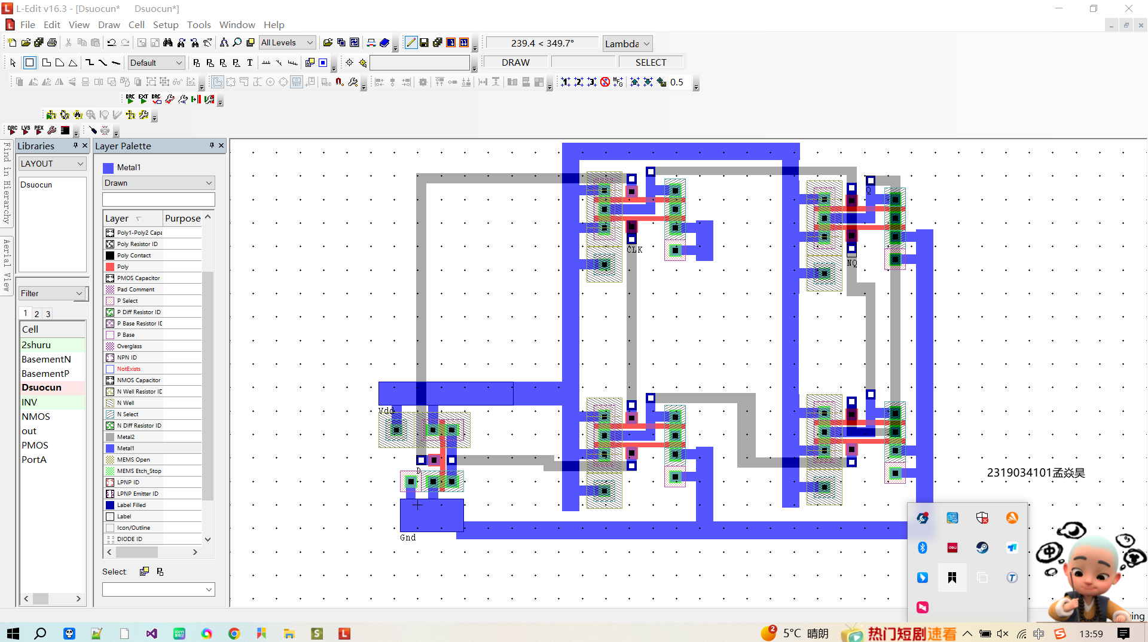
图5 D锁存器版图

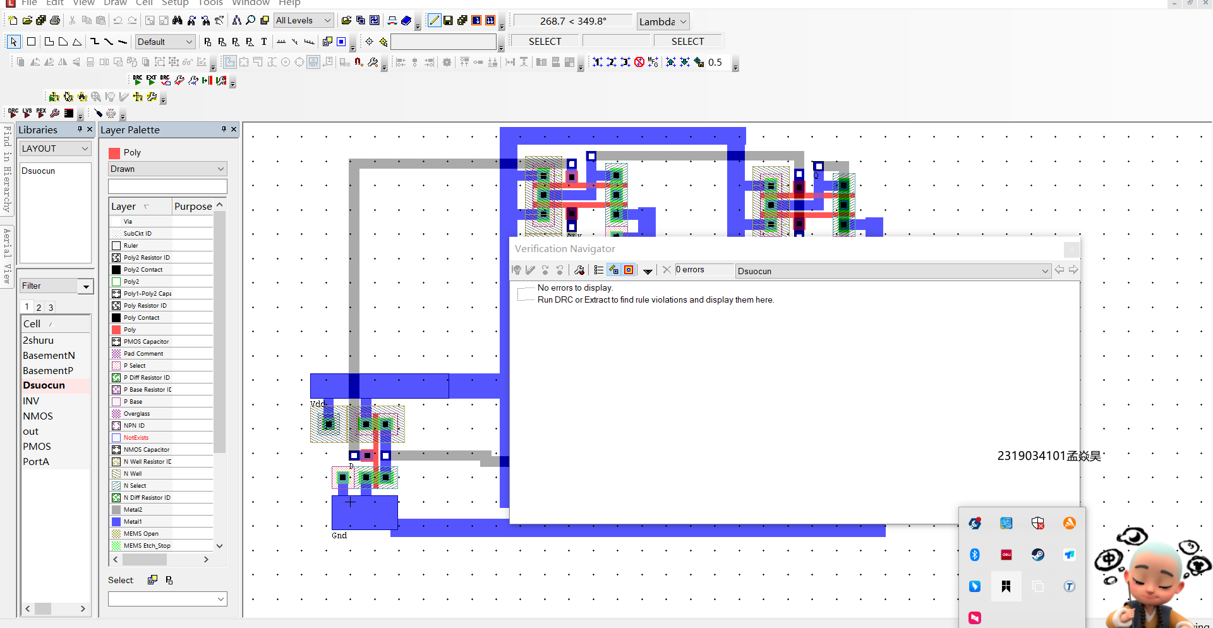
图6 D锁存器版图输出网表成功图

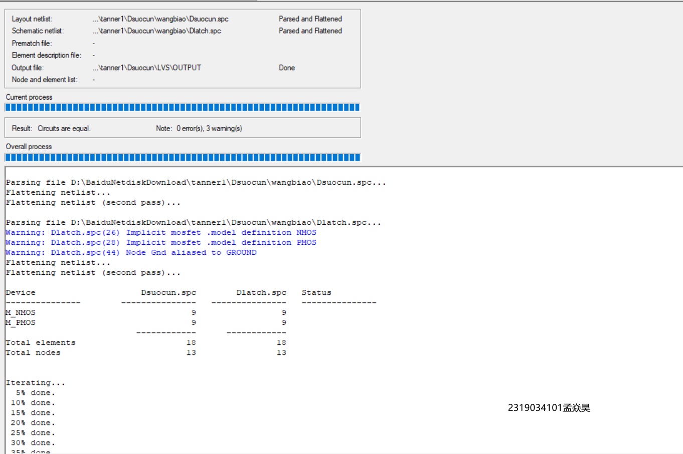

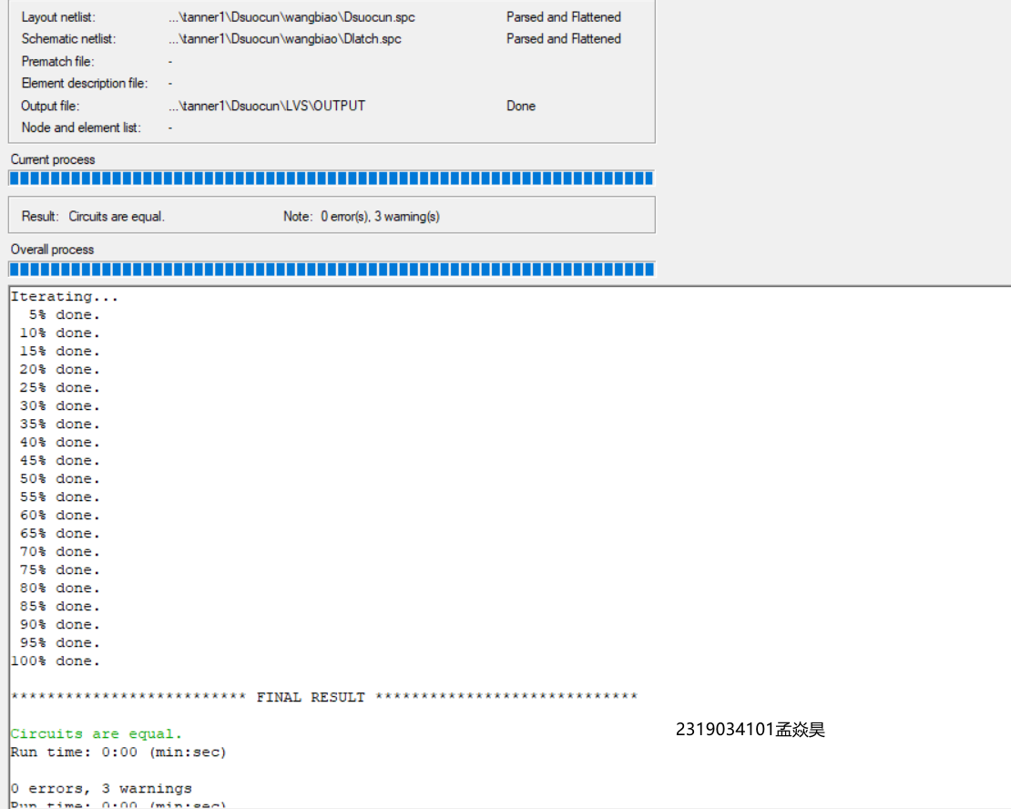
图7 D锁存器LVS网表对比成功图
- 实验结论与感悟
实验结论：通过分析仿真波形，确认所设计的电路正确地实现了D锁存器的功能。在使能信号有效期间，输出跟随输入变化；在使能信号无效后，输出稳定保持锁存值。
- 通过D锁存器原理图，再画其连接图时，要将D锁存器是由反相器与二输入与非门进行连接（先画出其原理图，再转换为符号标志，进行连接）

- 在进行版图绘制时，要先将反相器与二输入与非门版图画好，最后将这两个引入D锁存器单元，通过metal1,metal2进行连接，最后进行检查并输出网表
- 将两网表进行LVS进行对比验证，显示验证成功即可
- 本次实验让我熟悉了Tanner工具从电路设计（S-Edit）到电路仿真（T-Spice）再到波形分析（W-Edit）到LVS的完整前端设计及对比流程。

